一周天气预报
2021（8）期
乌鲁木齐县气象台 签发：陈亮 2021年2月22日
未来一周天气预报
预计周三傍晚至夜间乌鲁木齐县部分区域5级东南风、阵风7级；周四下午到周六乌鲁木齐县大部断续有降雪，累积达中到大雪、局地大量，伴有4-5级西北阵风，各乡镇降温8度左右。未来一周内的其它时间各乡镇晴间多云，风力不大。
具体预报见附表：
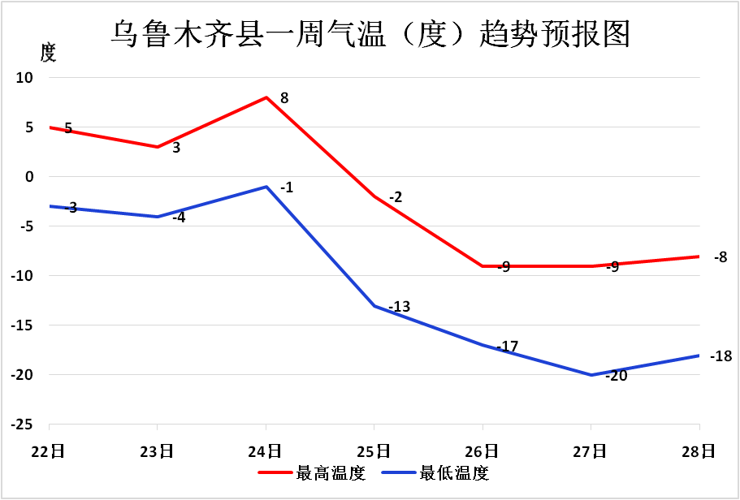

对策建议
- 预计周三傍晚至夜间乌鲁木齐县部分区域有5级东南风、阵风7级，注意防范；
- 预计周四下午到周六乌鲁木齐县大部断续有降雪，累积达中到大雪，局地大量，对公众出行、道路交通等有较明显影响；
- 本周后期乌鲁木齐县和山区明显降雪降温对畜牧业和设施农业影响较大，建议防范。
查询天气请关注乌鲁木齐气象微信公众号、头条号
制作：盘子墨 联系电话：5931695
附表：
未来一周分区要素天气预报
分区 | 项目 | 22日  周一 | 23日  周二 | 24日  周三 | 25日  周四 | 26日  周五 | 27日  周六 | 28日  周日
市区 | 天气状况 | 多云转晴 | 晴有雾 | 晴有雾 | 多云转中雪 | 小到中雪 | 多云有小雪 | 多云转晴
市区 | 最高气温 | 0 | 0 | 2 | 2 | -5 | -6 | -6
市区 | 最低气温 | -5 | -5 | -5 | -9 | -11 | -13 | -12
市区 | 风力风向 | 3级 | 3级 | 4级东南 | 4-5级西北 | 3级 | 3级 | 3级
板房沟 | 天气状况 | 多云转晴 | 晴间多云 | 晴转多云 | 多云转中雪 | 小到中雪 | 多云有小雪 | 多云转晴
板房沟 | 最高气温 | 5 | 3 | 8 | -2 | -9 | -9 | -8
板房沟 | 最低气温 | -3 | -4 | -1 | -13 | -17 | -20 | -18
板房沟 | 风力风向 | 3级 | 3级 | 6-7级东南 | 3级 | 3级 | 3级 | 3级
水西沟 | 天气状况 | 多云转晴 | 晴间多云 | 晴转多云 | 多云转中雪 | 小到中雪 | 多云有小雪 | 多云转晴
水西沟 | 最高气温 | 5 | 3 | 8 | -2 | -9 | -9 | -8
水西沟 | 最低气温 | -3 | -4 | -1 | -13 | -17 | -20 | -18
水西沟 | 风力风向 | 3级 | 3级 | 6-7级东南 | 3级 | 3级 | 3级 | 3级
永丰 | 天气状况 | 多云转晴 | 晴间多云 | 晴转多云 | 多云转中雪 | 小到中雪 | 多云有小雪 | 多云转晴
永丰 | 最高气温 | 7 | 5 | 10 | 0 | -7 | -7 | -6
永丰 | 最低气温 | -1 | -2 | 1 | -11 | -15 | -18 | -16
永丰 | 风力风向 | 3级 | 3级 | 6-7级东南 | 3级 | 3级 | 3级 | 3级
照壁山 | 天气状况 | 多云转晴 | 晴间多云 | 晴转多云 | 多云转中雪 | 小到中雪 | 多云有小雪 | 多云转晴
照壁山 | 最高气温 | 3 | 1 | 6 | -4 | -11 | -11 | -10
照壁山 | 最低气温 | -5 | -6 | -3 | -15 | -19 | -22 | -20
照壁山 | 风力风向 | 3级 | 3级 | 6-7级东南 | 3级 | 3级 | 3级 | 3级
南山  中山带 | 天气状况 | 多云转晴 | 晴间多云 | 晴转多云 | 多云转中雪 | 小到中雪 | 多云有小雪 | 多云转晴
南山  中山带 | 最高气温 | 3 | 1 | 6 | -4 | -8 | -8 | -7
南山  中山带 | 最低气温 | -5 | -6 | -3 | -13 | -16 | -19 | -17
南山  中山带 | 风力风向 | 3级 | 3级 | 3级 | 3级 | 3级 | 3级 | 3级
注：每日均为当日白天到夜间

